Aşağıdaki harfleri birbirinden ayırt edemiyoruz. Harfleri noktalayarak onları tanımamızı sağlayabilir misiniz?

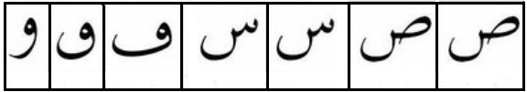
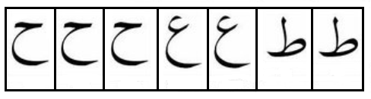
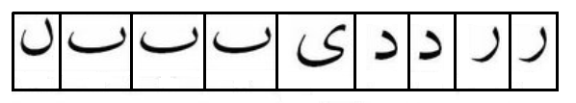
Ad soyad:………………………………………………

